LAPORAN PRAKTIKUM INTERNET OF THINGS (IoT)

Fakultas Vokasi, Universitas Brawijaya

**Konfigurasi dan Deteksi Perangkat ESP32 di macOS menggunakan PlatformIO dan Visual Studio Code**

*Salsabilla Permata Dewi – 233140701111016*

*Fakultas Vokasi, Universitas Brawijaya*

*Email: salsabillapermata02@gamil.com*

**Abstract** (Abstrak)

Praktikum ini membahas proses instalasi, konfigurasi, dan pengecekan konektivitas ESP32 dengan macOS menggunakan PlatformIO dalam Visual Studio Code. Salah satu tantangan yang ditemui adalah tidak terdeteksinya perangkat ESP32 di port serial (/dev/cu.usbserial-0001). Praktikum ini mencakup pemecahan masalah melalui instalasi driver USB-to-Serial serta verifikasi port menggunakan Terminal. Hasil dari praktikum ini menjadi acuan awal dalam memastikan koneksi perangkat keras sebelum pengembangan sistem IoT berbasis ESP32.

*Kata kunci—ESP32, PlatformIO, DHT22, HTTP, IoT*

1. **Pendahuluan**
2. **Latar Belakang**

Internet of Things (IoT) merupakan konsep yang memungkinkan perangkat elektronik dapat saling terhubung dan bertukar data melalui jaringan internet. Salah satu perangkat yang mendukung pengembangan sistem IoT adalah ESP32, karena telah dilengkapi dengan modul WiFi dan Bluetooth. Praktikum ini dilakukan untuk memahami proses pengenalan awal ESP32, melakukan pengujian fungsi dasar seperti kontrol LED, serta menghubungkan sensor untuk mengirimkan data secara real-time ke server.

1. **Tujuan eksperimen**

Beberapa tujuan dari eksperimen ini adalah sebagai berikut:

* Menguji pengendalian LED menggunakan bahasa pemrograman C++ di PlatformIO.
* Melakukan pemindaian jaringan WiFi di sekitar menggunakan ESP32.
* Mengintegrasikan sensor DHT22 untuk membaca suhu dan kelembapan, kemudian mengirimkan datanya ke server API Laravel.

1. **Metodologi**
2. **Alat dan Bahan**

* ESP32 Devkit v1
* Kabel USB to micro USB
* Breadboard dan jumper
* LED dan resistor
* Sensor DHT2t
* Laptop (macOS)
* Visual Studio Code + PlatformIO Extension
* Laravel API + ngrok
* Akses internet

1. **Langkah Implementasi**
2. **Instalasi Driver ESP32**

* Pastikan ESP32 dikenali di macOS. Cek dengan perintah:



* Jika tidak muncul /dev/cu.usbserial-xxxx, instal driver Silicon Labs CP210x:

Unduh dari: <https://www.silabs.com/>...

* Ikuti langkah instalasi manual seperti di Device Manager (untuk Windows) atau System Extension (untuk macOS Ventura).**Kontrol LED**

1. **Pengendalian LED dengan PlatformIO**
2. Setup VSCode dan PlatformIO

* Buka Visual Studio Code.
* Buat folder baru untuk project.
* Pastikan PlatformIO sudah terinstal dan ESP32 dikenali.
* Buat project baru dengan board esp32doit-devkit-v1

1. Modifikasi platformio.ini

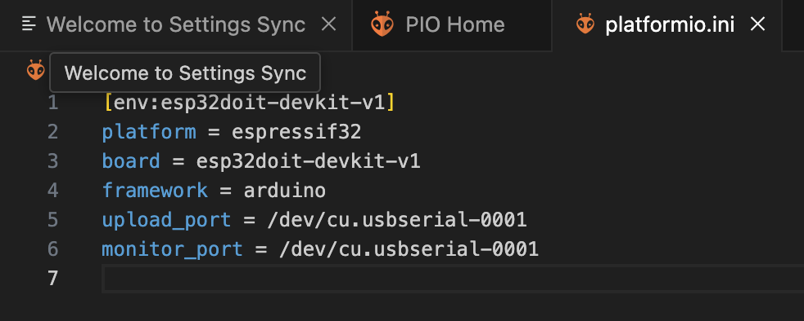

1. Isi kode src/main.cpp

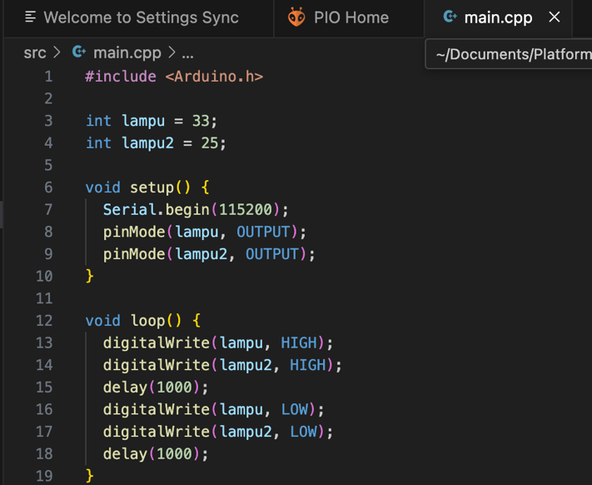

1. Upload dan hasil

* Klik ikon "Upload".
* Jika wiring benar, kedua LED akan berkedip bergantian tiap detik.

1. **Scanning WiFi dengan ESP32**
2. Kode main.cpp untuk scan WiFi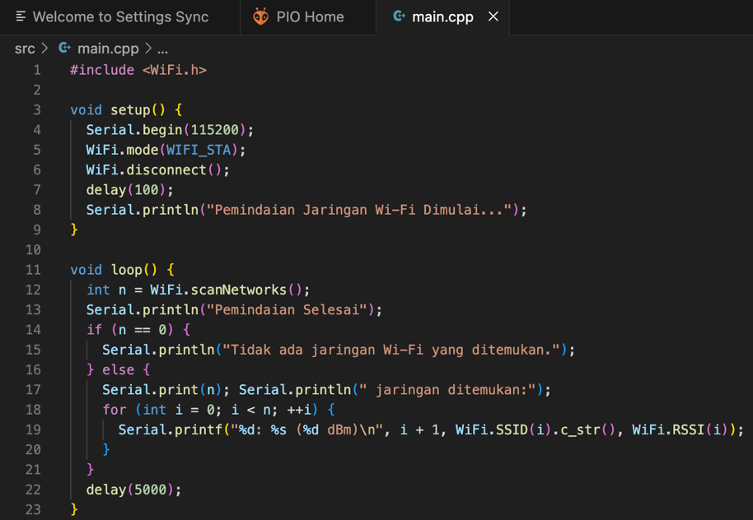
3. Tambahan pada platformio.ini

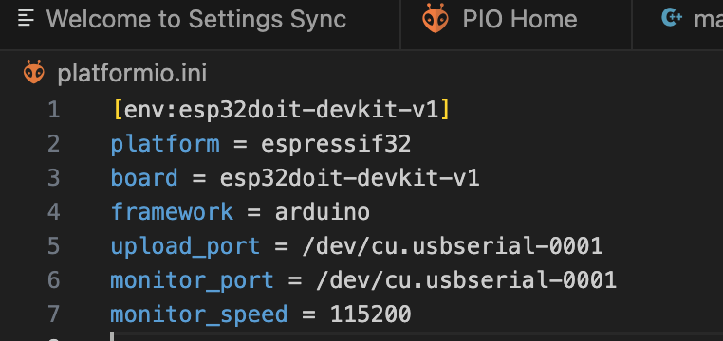

1. Hasil
2. **Integrasi Sensor DHT22 dan Kirim ke API**
3. **Kode main.cpp**



1. **platformio.ini update**

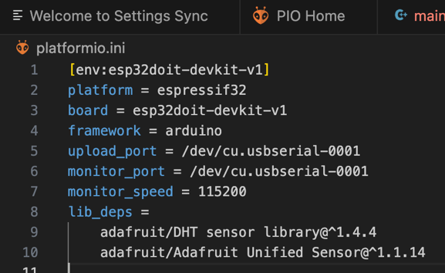

1. **Hasil**
2. **Hasil Eksperimen**

**Hasil Eksperimen Sementara**

ESP32 berhasil terhubung dan dikenali di macOS setelah instalasi driver.

LED dapat menyala berkedip sesuai program.

ESP32 berhasil menampilkan daftar jaringan WiFi di sekitarnya.

Sensor DHT22 dapat membaca suhu dan kelembaban, kemudian mengirimkannya ke API Laravel melalui HTTP POST.

Payload dan respons ditampilkan di Serial Monitor sebagai bukti keberhasilan pengiriman data.